ASIGNATURA | Música | NIVEL | 7° Básicos
UNIDAD | Conociendo nuestra herencia musical. | OA Nº | Reconocer sentimientos, sensaciones e ideas al escuchar manifestaciones y obras musicales de Chile y el mundo.
OBJETIVO DE LA GUIA. | Reconocer manifestaciones folclóricas andinas de nuestro país | INDICADORES DE EVALUACION. | Aplican experiencias ,habilidades y conocimientos desarrollados en sus observaciones.

INSTRUCCIONES PARA EL DESARROLLO DE LA GUIA. | En base al texto de la guía responden serie de preguntas de diferente desarrollo.

GUIA Nº 6 | FECHA: 02 de mayo de 2020 | NOMBRE DE LA GUIA | La música en mi zona

El Folklore en la zona Central de Chile.

Nombre: _________________________________Curso ___________

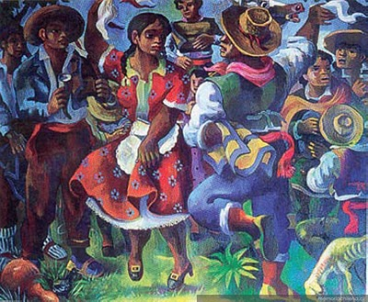
Las características sobresalientes de la música de la zona centro son:
a) La marcada influencia española en los cantos y bailes.
b) Uso preferente en el acompañamiento musical con instrumentos de cuerdas, notándose la ausencia de aerófonos.
La Tonada como forma musical es la que más se destaca en esta zona y parte de esta familia también La conforman: Los Villancicos, Los Parabienes, Los Esquinazos, los pregones y el Canto a Lo Humano y lo divino.
Existe una gran variedad de danzas en nuestra zona Central, muchas de ellas desaparecidas o en vías de extinción, las más populares fueron: El Cuándo, El Cielito, El Aire, La Sajuriana. La Perdiz. El Pericón y La Refalosa, algunas de las cuales llegaron con el ejército Libertador en 1817.
A fines de 1824 llega a Chile desde Lima, Perú La Zamacueca o Cueca que se convierte con el tiempo en nuestro baile nacional.

1.- Describa en breves palabras un Guitarrón Chileno.
2.-explique que es el canto a lo Divino.
3.- Dé dos ejemplos de Pregones en nuestra ciudad.

4.- ¿qué año y desde donde llegó la Cueca a Chile según el documento de esta
guía?

5.-¿Cuál es la forma musical que más se destaca en la zona central?

6.-¿Cuáles son las características del folklore de la zona central de Chile?

7.-explique qué es y dibuje un Charrango.-

CÚIDATE MUCHO …

